Priorytety pustego portfela. Profilaktyka nie musi być tylko dla zamożnych
O tym, czy Polacy się badają, decydują nie tylko chęci i edukacja, ale również bariery finansowe. Części po prostu nie stać na profilaktykę, a nie wszystkie badania są dostępne w ramach NFZ. Sytuacji nie ratują nawet dostępne w miejscach pracy pakiety medyczne, które, jak pokazują dane LongLife, częściej są wykorzystywane reaktywnie niż profilaktycznie.
Jak wynika z wydanego przez LongLife raportu Luki zdrowotne w profilaktyce polskich pracowników jedynie 53 proc. pracujących Polaków deklaruje, że wykonuje badania profilaktyczne co najmniej raz w roku, a co dziesiąty nie robi tego wcale. Regularnie bada się 54 proc. osób z wyższym wykształceniem, ale już tylko 41 proc. osób z wykształceniem podstawowym. Autorzy raportu zaznaczają, że niższa częstotliwość badań w tej grupie nie musi oznaczać braku troski o zdrowie, lecz większe bariery – organizacyjne, informacyjne i w dużej mierze finansowe.
Nie powinno to dziwić – według odczytu Financial Wellness Index Finax z II kwartału 2026, odsetek osób o niskim dobrostanie finansowym wynosi w Polsce 30 proc. W sytuacji, gdy problemem są codzienne wydatki, profilaktyka schodzi na dalszy plan – nie każde rekomendowane badanie można wykonać w ramach NFZ.

Dostęp do zdrowia poprzez pracę?
Naturalną odpowiedzią na finansowe bariery w dostępie do profilaktyki wydaje się prywatny pakiet medyczny od pracodawcy – to wciąż najpopularniejszy zdrowotny benefit na polskim rynku pracy. Jednak to rozwiązanie rzadziej, niż mogłoby się wydawać, oznacza dostęp rzeczywiście darmowy.
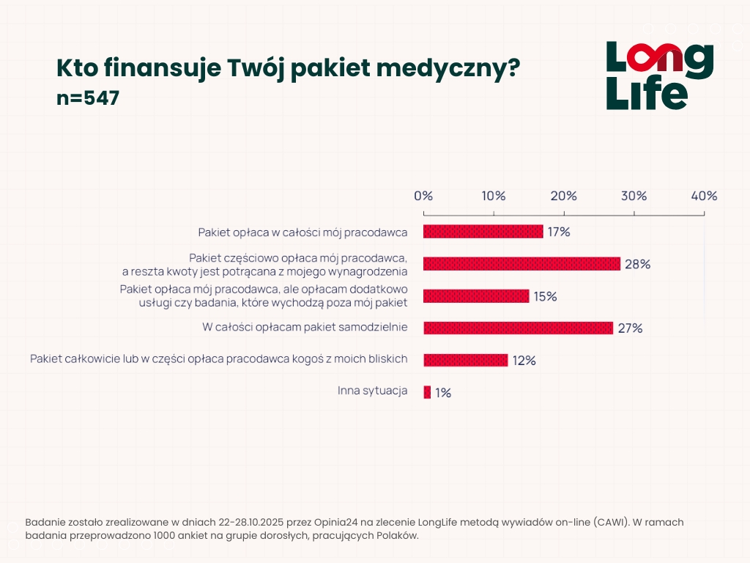
W pełni sfinansowany przez firmę pakiet indywidualny ma tylko 17 proc. pracowników. U kolejnych 28 proc. część kosztu jest potrącana z wynagrodzenia, a 15 proc. i tak samodzielnie dopłaca za badania i usługi wykraczające poza zakres pakietu.
Wysokie ceny prywatnych pakietów medycznych są równocześnie głównym powodem rezygnacji z takiego benefitu. Prawie połowa pracowników deklaruje, że dopuściłaby możliwość samodzielnego finansowania pakietu, ale kwoty, które jest skłonna na to przeznaczyć, to najczęściej nie więcej niż 100 zł (34 proc. wskazań) lub 150 zł (31 proc.).
Tymczasem, jak wynika z cenników największych dostawców na rynku, choć najprostsze pakiety kupowane indywidualnie zaczynają się od ok. 100 zł miesięcznie, to te z rozbudowanym zakresem, adekwatnym do tych, które pracownicy mają dziś od pracodawcy, kosztują nawet 200-450 zł.
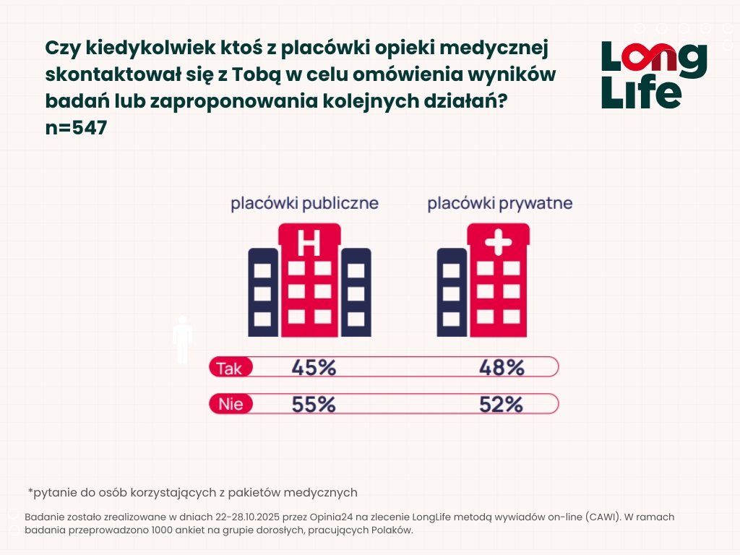
Jednocześnie nawet posiadanie pakietu medycznego nie oznacza, że pracownik jest odpowiednio prowadzony w zakresie profilaktyki – zwykle wciąż musi sam wiedzieć, o co zapytać i o jakie badania poprosić. Ponad połowa polskich pracowników posiadających pakiet nigdy nie otrzymała indywidualnego planu badań profilaktycznych dopasowanego do wieku czy stanu zdrowia, a prawie jedna trzecia w ciągu ostatnich 12 miesięcy nie została w ramach pakietu skierowana na żadne badania kontrolne.

Efektywna profilaktyka w pracy jest możliwa
Założenie, że pracodawca może i powinien ułatwiać pracownikom dostęp do usług medycznych nie jest błędne, ale wymaga odpowiedniego podejścia. Różnica między „dać dostęp" a „udostępnić profilaktykę" jest w praktyce ogromna. Rozwiązaniem może być profilaktyka organizowana bezpośrednio w miejscu pracy.
– Gdy badania profilaktyczne w miejscu pracy organizuje pracodawca, dostęp do nich mają wszyscy pracownicy na równych zasadach, niezależnie od stanowiska czy stażu, nie tylko ci, których stanowisko kwalifikuje się do wyższego pakietu. Badania odbywają się na miejscu, w godzinach pracy, bez konieczności brania dnia wolnego. Wreszcie, każdy pracownik na koniec otrzymuje konkretną rekomendację i wskazanie kolejnych kroków – element, którego dziś nie ma nawet połowa posiadaczy prywatnych pakietów medycznych – wyjaśnia Paulina Werczyńska, członkini zarządu LongLife, firmy zajmującej się profilaktyką zdrowotną w miejscu pracy.
Podejście to nie konkuruje z pakietami medycznymi, ale zwiększa ich użyteczność. Gdy badanie przesiewowe w miejscu pracy wykryje nieprawidłowość, dopiero wtedy pakiet – jeśli firma go oferuje – staje się naprawdę wartościowy, pozwalając szybko poprowadzić dalszą diagnostykę lub leczenie u specjalisty.
Wyliczenia specjalistów LongLife pokazują, że koszt rozszerzonej profilaktyki (obejmującej m.in. badania laboratoryjne, USG a także konsultacje z psychologiem oraz dietetykiem) wykonanej w sektorze prywatnym oscyluje obecnie w okolicy 4800 zł za osobę w ciągu roku. Firma, dzięki efektowi skali, za taki sam zakres może zapłacić 3600 zł od osoby rocznie, a harmonogram badań i konsultacji jest odpowiednio rozłożony na 12 miesięcy.
– Przenoszenie profilaktyki z indywidualnego budżetu pracownika na budżet firmy nie jest dodatkowym benefitem, a sposobem na wyrównanie nierówności, których pracownicy sami nie są w stanie zniwelować. Dla pracodawców to również konkretna kalkulacja biznesowa – firmy tracą rocznie na absencjach chorobowych, którym w dużej mierze można zapobiec, miliony złotych – dodaje Paulina Werczyńska z LongLife.

LongLife to firma, która od 2021 roku specjalizuje się w profilaktyce zdrowotnej w miejscu pracy. Firma oferuje działania prewencyjne oraz wsparcie w utrzymywaniu zdrowia pracowników, dostosowane do rzeczywistych potrzeb organizacji i zespołów. LongLife koncentruje się na budowaniu kultury zdrowia, w której opieka medyczna nie stanowi reakcji na wykryte problemy, lecz na działaniach zapobiegających chorobom, zanim się pojawią.
Usługi LongLife pozwalają na efektywne wykorzystywanie istniejących pakietów medycznych oraz identyfikację obszarów wymagających interwencji. Stanowią więc uzupełnienie tradycyjnych pakietów medycznych. Pomagają firmom skutecznie zarządzać ryzykiem zdrowotnym, a przez to ograniczać absencje i wspierać wellbeing zespołu.

